**Diario personal DB - Christian R Mamani.**

**Día 1: 15/05/2024**

Inicio del proyecto. Comenzamos discutiendo el tipo de empresa sobre la que desarrollaríamos la base de datos y una primera idea sobre qué tablas incluir en la base de datos.

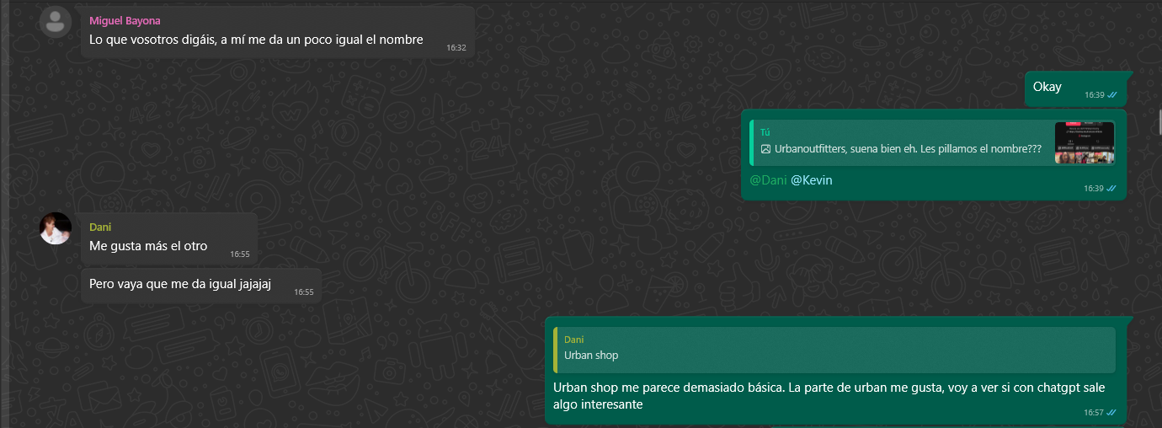

El draw.io que teníamos del primero borrador lo perdimos. Así que de esa parte no queda evidencia.

**Día 2: 16/05/2024**

Continuamos pensando los requisitos de la base de datos en clase. Todo comenzó a base de crear las entidades que consideramos necesarias y sus atributos. Después de ver que así no terminábamos aclararnos, comenzamos a crear el enunciado de los requisitos.

Captura de pantalla del primer boceto que hicimos en clase. Personalmente en este primer boceto yo no participé mucho.

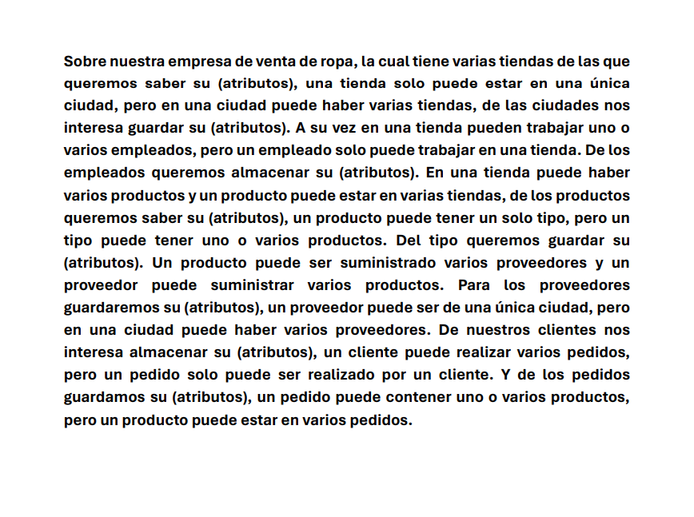

**Día 3: 17/05/2024**

Este día yo no estuve en clase, tenía una cita en el centro de salud para un análisis. Después de llegar a clase a 3ª hora, me pusieron al día del trabajo que hicieron. Este día por la tarde me dediqué a crear el repositorio, ramas y restricciones de seguridad en *GitHub*. Aunque esto no pertenezca a tu asignatura, es trabajo que hice. Me ahorro de ponerte las capturas por la misma razón. Solamente quería comentarlo.

**Día 4: 18/05/2024**

Este día por la tarde me encargué de revisar el documento de los requerimientos de la base de datos. El boceto que teníamos hasta este día es el mismo que el del día 2. El documento después de editarlo quedó así:

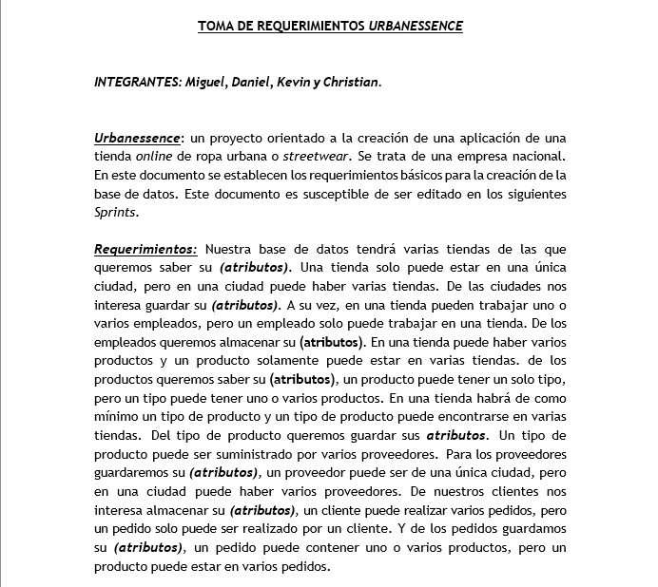

Como se puede ver no está totalmente terminado. Creo que lo terminaron de editar Dani y Miguel.

**Día 5: 20/05/2024**

Este día continuamos editando el Draw.io. Yo me encargué de poner las relaciones débiles de existencia e identificación. La siguiente captura solamente es un ejemplo. No es la única sobre la que trabajé. A parte de esto seguimos discutiendo sobre las relaciones.

